ПРОФОРИЕНТАЦИЯ
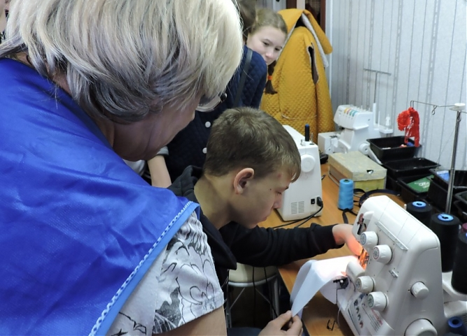

Экскурсия в ателье
Цель экскурсии: познакомить учащихся с работой предприятия по индивидуальному и массовому пошиву одежды.
Ребята старших классов ходили на экскурсию в швейное ателье Они увидели, где принимаются заказы на пошив модной одежды от населения, примерочные кабины, цех для раскройки вещей, уголок готовой продукции. Красивые вещи дожидались своих заказчиков. Работу швеи можно сравнить с волшебством, ведь из куска ткани получаются настоящие шедевры. Портные им показали, как работают разные виды швейных машин.
Главное терпение, усидчивость и любовь к своему делу должно быть у того, кто выберет эту интересную профессию. Экскурсия понравилась ребятам и запомнится надолго.
